第一組的同伴們 大家歡喜高興地來植物園服勤!
植物園假日導覽八月份主題:「多采多姿的蕨類世界」─臺灣蕨類植物多樣性

解說概況:
上午解說活動 志工老師23位, 遊客68位。
1.上個星期正巧遇到颱風，但今天卻是豔陽高照! 一入園來圓環中的葦草蘭正綻放著花朵，朵朵清新幽雅。開始由美香老師暖場白浪滔滔，接著是雪花老師開場，遠在二至四億年前，蕨類曾是陸地上植物的主角呢！接著由麗華老師帶大家唱打油詩，家長們紛紛照相，將麗華老師精心著作留下紀錄。今天歡迎由前團長珠孌老師帶領的東門國小台北植物園文學體驗營的小朋友及家長約20人左右，前來認識植物園及觀察探索植物之美。今天安排帶隊老師分別是:胡新厚老師、素芳老師、福和老師、秋萍老師、小朱老師、貴鳳老師、蔡蔡老師、柏圍老師、賴勝飛老師。
2.第一站由丁老師與素華老師駐站源源不“蕨”，謝謝丁老師這站需要搭帳篷及搬運組裝解剖顯微鏡，非常辛苦。在成熟的蕨類葉子上才有成熟的孢子囊群，在解剖顯微鏡下看到的是發芽後的孢子長成的配子體，染色後的配子體仍可清晰看到藏卵器、藏精器和假根，在沒有受精前都還是單倍體世代，一旦受精後的受精卵就進入了2倍體世代，這就是蕨類的有性生殖方式。
3.第二站是拿手“蕨”活，由寶瑩老師和葛誠老師解說，在此站幾乎已將蕨類在人類生活上的衣食住行育樂都在直接或間接上運用到。其中在衣方面寶瑩老師請小朋友猜猜看，竟然答案是：簑衣，其實簑衣是用棕鬚編織而成的，其實並沒有直接拿蕨類來編織成衣裳來穿著，僅是將少數種類蕨類編織成物品使用，但也已經被現代塑化類產品取代了。此單元要傳達的是“環境指標”，也許大家知道很多植物是可以當成環境指標，而都忽略了蕨類也是其一，例如：鹵蕨偏好潮濕沼澤環境，同時也喜好鹼性土壤，所以生長的環境就被限制了。
4.在第三站的“蕨”世佳人，是由植物達人游老師和麗華老師主持，在蕨類植物中常常因為沒有花可以賞也沒有果可以吃，人們不很重視牠，今天現場準備了好多種類的葉子，游老師請大家欣賞雙扇蕨的二叉脈型，看牠像不像一片近似圓形的荷葉，人們也喜歡稱牠為破雨傘，看！由一片葉子就看到這麼多有趣的事!麗華老師給大家看鐵線蕨的假孢膜，由葉緣反捲來保護自己的後代，這些有趣的實體經驗，只有來植物園才看得到摸得到哦！
下午解說活動(志工老師10位，遊客29位)
1.下午天氣仍然悶熱，天公雷聲隆隆令人心驚! 由美香老師暖場做遊戲，之後由麗華老師開場，世界上蕨類約有39科，而寶島台灣就有34科之多，是密度最高的地區，世界上蕨類約有12,000多種，寶島台灣就有600多種，足見台灣在生長環境上是很適合它們，因此我們有“蕨類王國”之稱。帶隊老師分別是: 游老師、福和老師。
2.第一站源源不“蕨”，由丁老師和貴鳳老師，老師今天很貼心地將解剖顯
微鏡分二組，一組是戴眼鏡觀看，另一組不戴眼鏡觀看，差異在眼罩的距離，在染色的配子體下，可以清晰看藏卵器、藏精器，我們也在老師導引下了解無性生殖和有性生殖。
3.在鄧伯花架下第二站是拿手“蕨”活由葛誠老師和素芳老師駐站，此站都談到與食住行育樂有關，游老師也分享，美國朋友曾在傳統市場邊垃圾場看見被丟棄的蛇木柱子，因為蛇木在美國是很貴重的物品，一時間覺得非常可惜，想要撿拾卻又不好意思，原來在台灣這筆筒樹是非常多的。在吃的山蘇，除了在山產店，一段在市場上也可以常見到。腎蕨的鐵雞蛋也是野外求生的食物之一呢！
4.來到熱熱鬧鬧第三站的“蕨”世佳人，是由麗華老師和素華老師解說，蕨類植物的葉子觀察，可以從葉形上，葉脈上，有沒有孢膜，孢子囊生長的位置來欣賞它們。
老師早上準備了新鮮食材，讓大家肉眼觀察，用手觸摸，用圖形查看，當然小毛蕨脈型時最有趣，並請小朋友直接來指出賓士脈型如何畫出，腎蕨的孢子囊是腎形非常美麗，鹵蕨長在葉端的孢子囊群好像是燒焦的葉子，看！小小的蕨，卻有大大的學問哦！
分享與感謝:。
1.中午午餐時間，此次感謝素華老師在忙著張羅，今日菜色有: 美香老師的冰涼沙拉餐包，寶瑩老師美味涼拌冬粉和韓國泡菜，丁老師的可口壽司，雪花老師的豆干海帶加滷蛋，胡老師的象山饅頭和虎山五穀饅頭，麗華老師的福州魚丸湯加甜不辣，蔡蔡老師的養生羅漢果果汁，素華老師的鮪魚洋蔥和蔥花皮蛋豆腐，老師的醃漬小黃瓜、什錦燴杏鮑菇及埔里紹興酒香再加上點心牛舌餅。每位老師都精心製作菜餚與大家分享，就感心哦！（台語）！
2.素華老師通知，服勤點數達到20點（以上）的各位老師可以領書了，請
記得簽名哦！
聯絡事項:

九月份野外研習訊息，已確認時間：98/09/05(星期六)上午8時30分，地點：華江雁鴨公園、集合地點：長順街水門口(欣欣客運1路公車總站．）及解說老師：周吉常．傅玲，並特別商請：蔡榮立（華江監測植物組組長），帶領大家來體驗華江之美．請有興趣志工老師預留時間，以利參加，謝謝！安排流程如下 :
時間 主講人 解說主題
8:30-8:45 (15分鐘) 楊華中(華江里長) 華江社區介紹
8:45-9:00 (15分鐘) 蔡榮立( 植物監測組組長) 華江溼地守護聯盟長期監測簡報說明
9:00-11:00 (120分鐘) 蔡榮立/周吉常/傅玲 華江雁鴨公園參訪
11:00 楊華中(華江里長) 楊里長準備冷飲為志工們解暑
ps.感謝維英,素華撰寫精彩生動文章及金敏、麗真的潤筆。
感謝美香、素華、素芳、小朱、秋萍、蔡蔡及素華提供提供寶貴相片。
感謝美香，過濾多張相片，為服勤工作日誌挑選最生動的畫面。
感謝每一位參與服勤的伙伴，植物園有您真好!
雪花、素華、富旺 敬上
98年台北植物園第一組部落格
http://tw.myblog.yahoo.com/alfa2009go
980816蕨類解說值勤
http://photo.pchome.com.tw/fuwangwu/066/
98年台北植物園第一組志工服務花絮
http://photo.pchome.com.tw/fuwangwu
- 開場
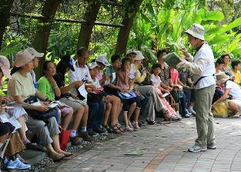 | 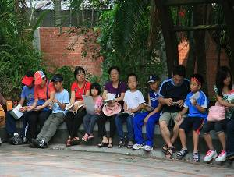
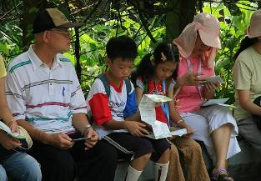 | 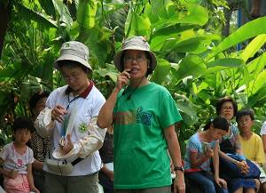
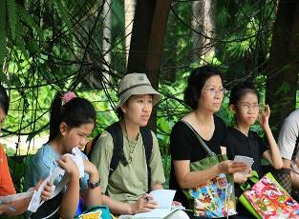 | 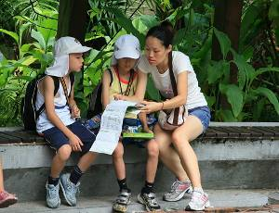
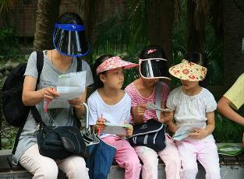 | 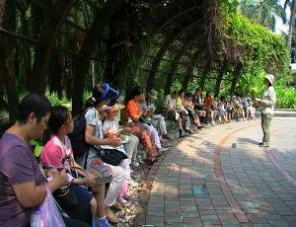

- 解說導覽活動
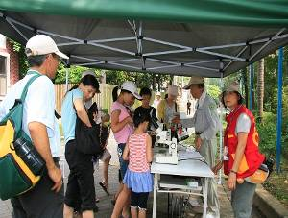 | 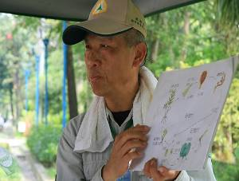
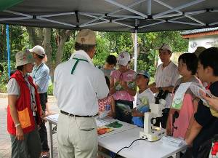 | 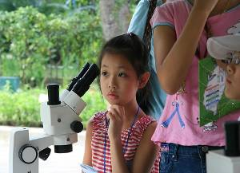
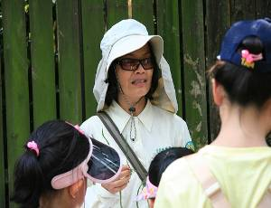 | 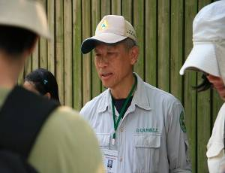
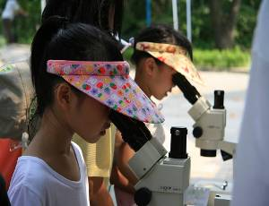 | 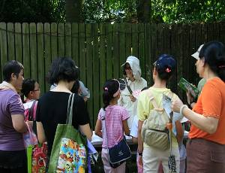

- 解說導覽活動
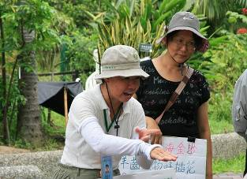 | 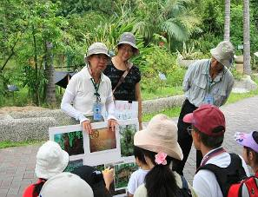
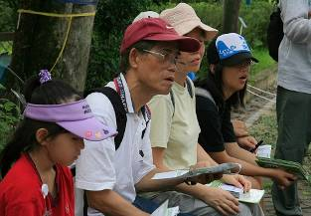 | 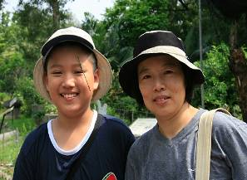
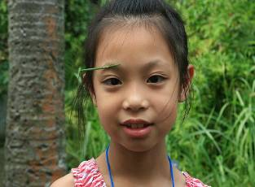 | 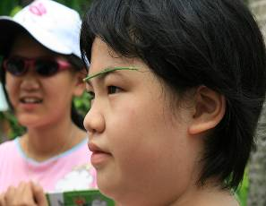
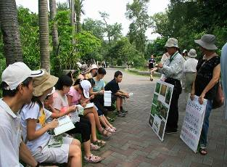 | 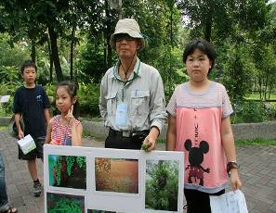

- 解說導覽活動
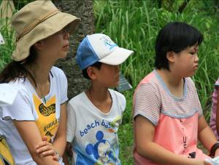 | 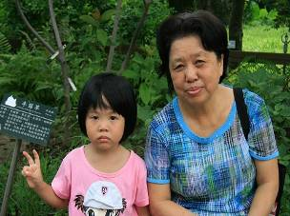
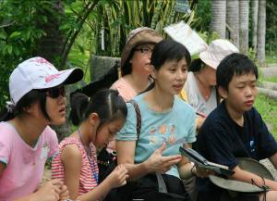 | 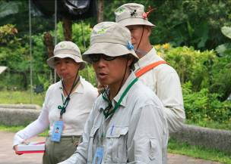
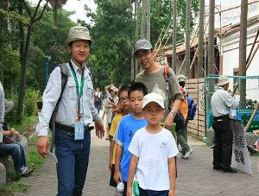 | 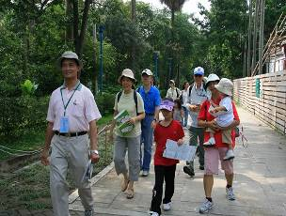
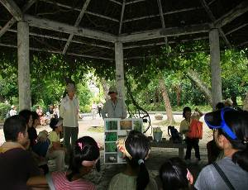 | 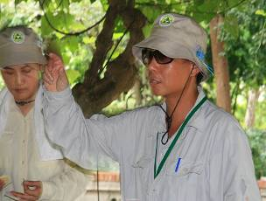

- 解說導覽活動
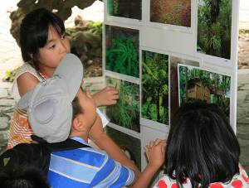 | 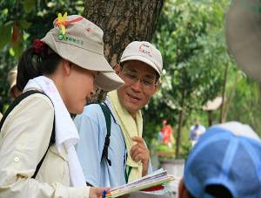
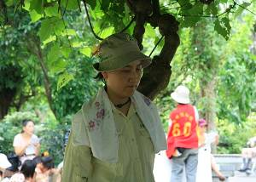 | 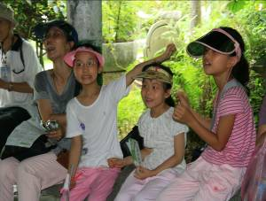
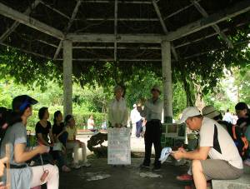 | 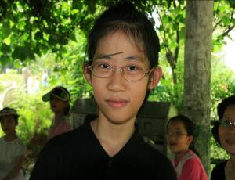
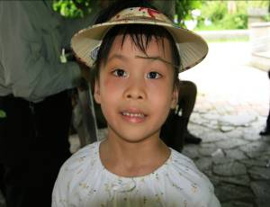 | 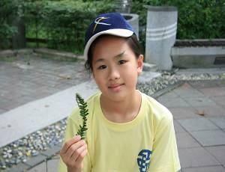

- 解說導覽活動
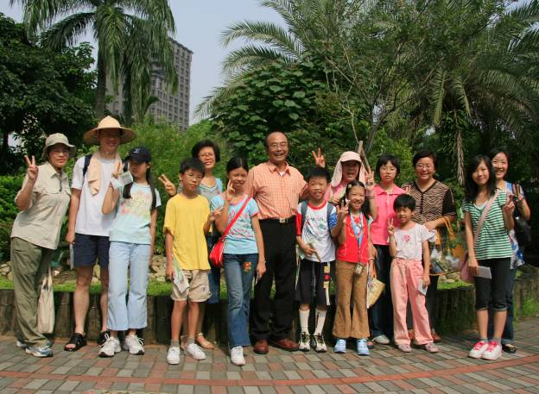
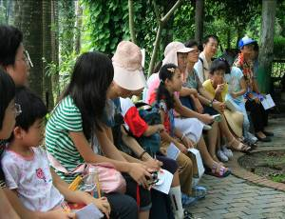 | 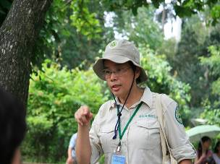
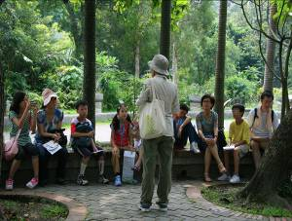 | 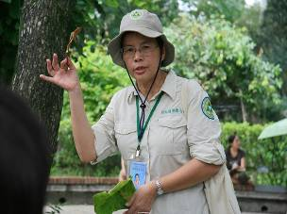

- 解說導覽活動
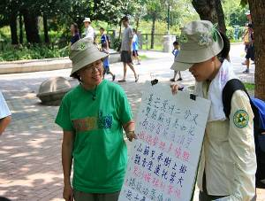 | 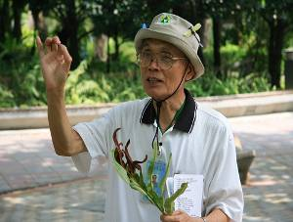
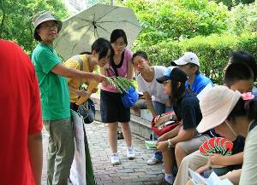 | 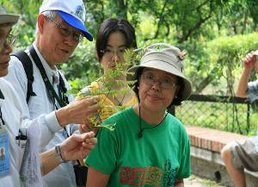
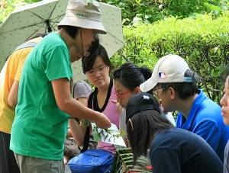 | 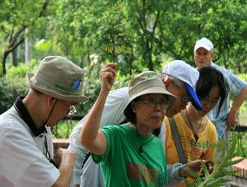
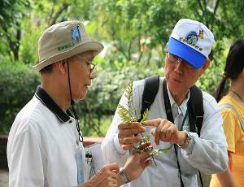 | 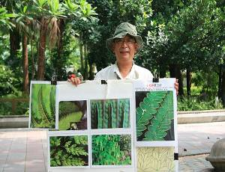

- 解說導覽活動
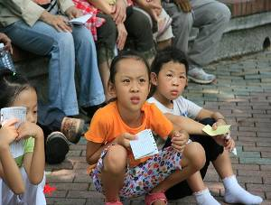 | 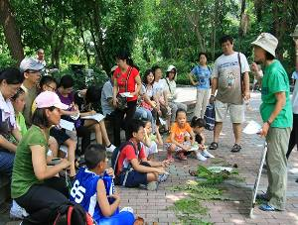
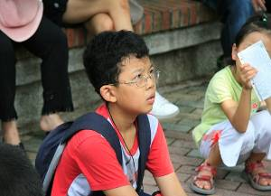 | 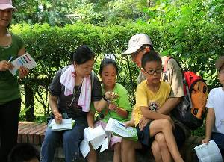
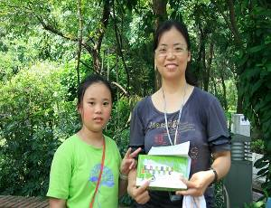 | 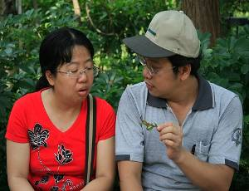
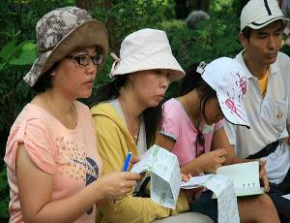 | 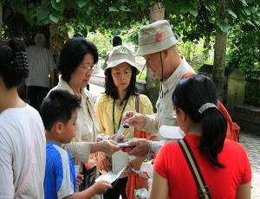

- 解說導覽活動
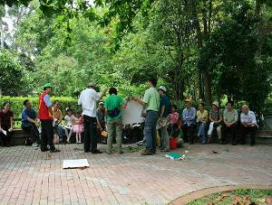 | 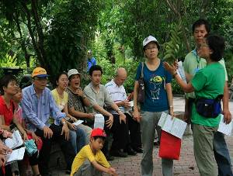
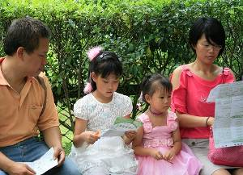 | 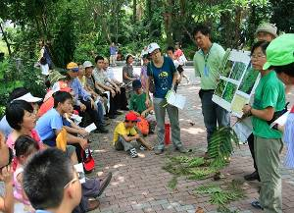
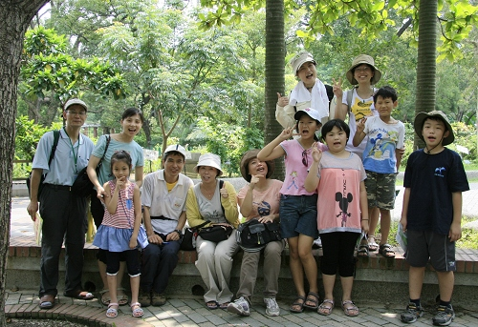

- 解說導覽活動
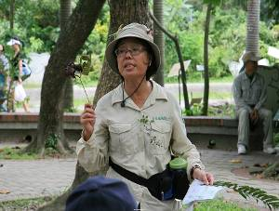 | 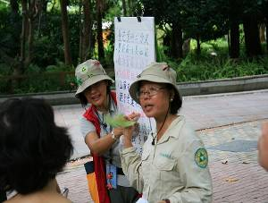
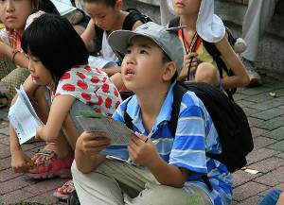 | 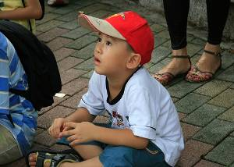
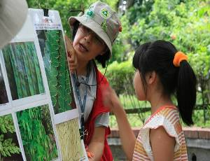 | 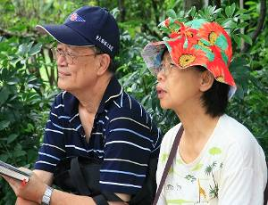
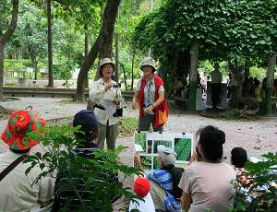 | 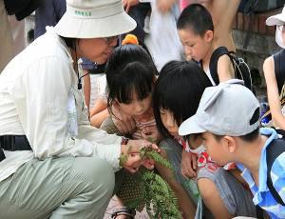

- 解說導覽活動
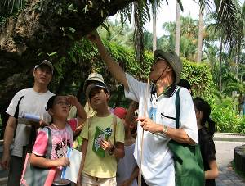 | 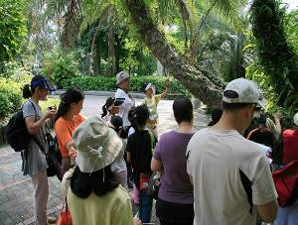
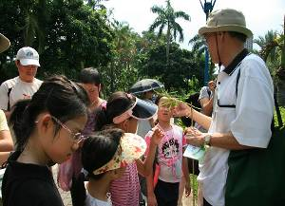 | 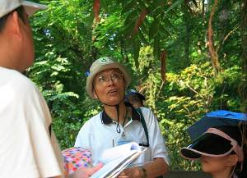
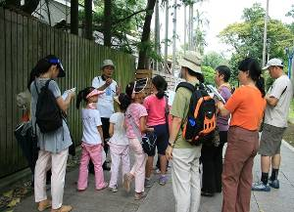 | 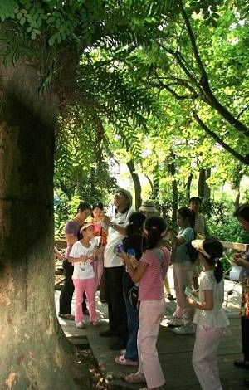
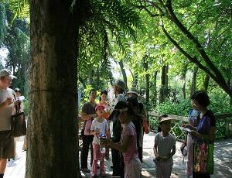

- 志工風情
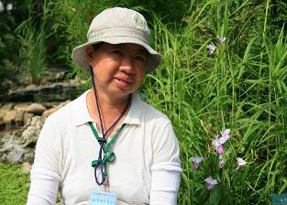 | 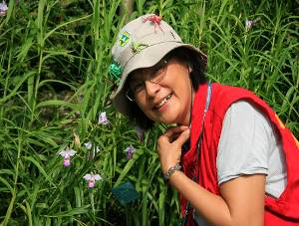
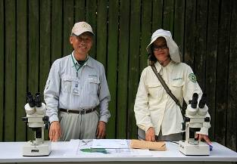 | 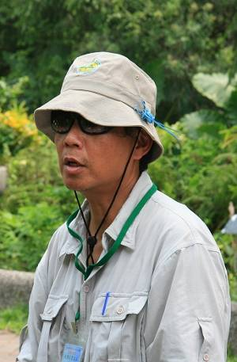
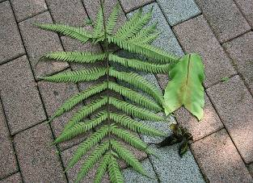
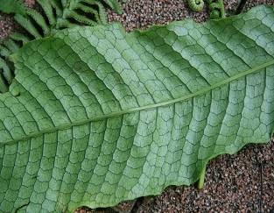 | 